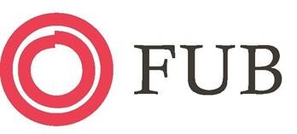
Glad påsk önskar FUB


Öppettider under påskhelgen v.13 och v.14
Tisdag 30/3 öppet klockan 10.00–15.00
Onsdag 31/3 stängt
Skärtorsdag 1/4 klockan 10.00–14.00
Långfredag - annandag påsk stängt
Tisdag 6/4 klockan 10.00-15.00
Onsdag 7/4 klockan 10.00-15.00
Torsdag 8/4 stängt
Fredag 9/4 stäng

